____________________________
(ПІБ дитини)

І. Логіко-математичний розвиток
1. Впиши до намистинок пропущені цифри
14
12
8
6
444
11111
9
3
1

2. Назви кожну групу предметів одним словом. В якій групі предметів більше? Що зайве в кожній групі?
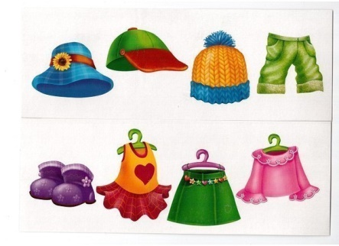
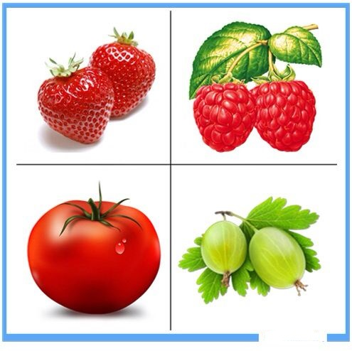

3. Розсели фігурки так, щоб на кожному поверсі вони перебували в різному порядку

4. Розв’яжи приклади
3+1= 8+2= 3+2=
5-2= 6-3= 6-5=
5. Розв’яжи задачу та запиши її розв’язання
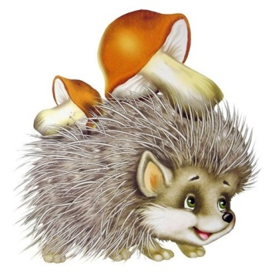
Під кущем сиділи п’ять їжачків. Двоє втекли. Скільки їжачків залишилось сидіти під кущем?

ІІ. Розвиток мовлення та навички читання
- Вимови назви картинок. Визнач, де перебуває виділена літера: на початку, в середині або наприкінці слова. Розфарбуй відповідний квадратик під картинкою.
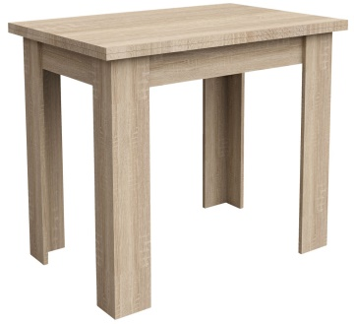
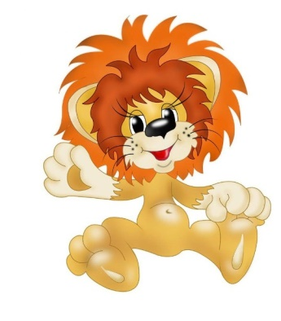
Л

- Поділи слова на склади. Постав наголос в словах.

РІК
МАМА
МИШКА
СОБАКА
НОСОРІГ

- Прочитай текст
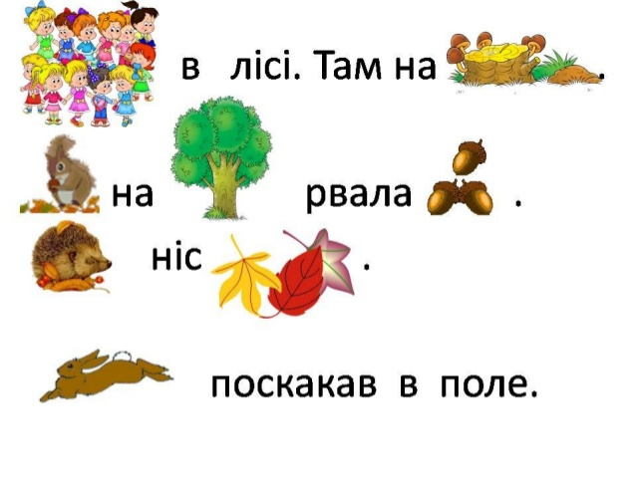

- Обведи та домалюй малюнок.

Запиши слова, зручним для себе способом.

СОНЦЕ
МАК
ВІНОК

- Розкажи, що роблять діти на малюнку.
